Perancangan Sistem Pengukuran Penggunaan Daya Listrik Berbasis IOT Menggunakan sensor PZEM-004t, ESP-32 dan Blynk

Ahmad Royhan, Ilham Nurhikmat

Universitas Muhammadiyah Banten

abstrak- penggunaan daya listrik merupakan suatu kebutuhan primer. karena tingkat kebutuhan yang utama dan harga satuan yang selalu mengalami fluktuasi, maka perlu kita sadari betapa pentingya untuk memantau penggunaan daya listrik dirumah sebagai tolak ukur kebiasaan akan konsumsi daya listrik. sistem yang akan digunakan menggunakan sensor PZEM sebagai sensor utama untuk memonitor voltase dan arus pada jaringan AC rumah, ESP32 sebagai mikrontroller utama dan Blynk.io sebagai platform server IOT yang akan menjembatani pengiriman data dari sensor ke pada user. harapan dengan adanya penelitian ini, maka penggunaan konsumsi listrik akan terpantau dan pengguna dapat memprediksi perilaku penggunaan listrik baik pribadi maupun anggota keluarga sehingga memberikan efektivitas penggunaan listrik yang maksimal.

kata kunci - PZEM, ESP32, Monitoring Listrik, IOT, Blynk

# **Pendahuluan**

Listrik merupakan sumber daya energi terbarukan yang paling banyak digunakan dikehidupan sehari hari manusia. penggunaanya sangat masif dan tidak dapat digantikan oleh energi lainya, bahkan banyak sumber energi lain, diubah menjadi energi listrik agar bisa dimanfaatkan oleh manusia dalam kehidupanya. dengan sangat besar peran energi listrik di kehidupan manusia, maka tak mengherankan lagi konsumsinya menjadi sangat besar dan kadang tidak terkendali. hal ini akan menimbulkan pemborosan yang mengakibatkan kepada kerugian pada penggunaan, terlepas itu industri, maupun perorangan.

listrik memiliki tarif berbeda beda tergantung dengan berbagai macam faktor. menurut peraturan menteri energi dan sumber daya mineral (ESDM) 10 tahun 2022, tarif daya listrik didasarkan oleh struktur tarif yang berdasar pada tegangan, yang terbagi menjadi 3, yaitu: tegangan tinggi, tegangan menengah, dan tegangan rendah [1]. sehingga disini dapat disimpulkan bahwa semakin besar penggunaan daya tegangan maka dapat dikatakan semakin besar pula tarif penggunaan listriknya. dalam permen tersebut pun dijelaskan tarif dapat berubah tergantung dengan beberapa faktor seperti: 1. nilai tukar dolar, terhadap rupiah, 2. harga energi primer, 3. inflasi dan, atau 4. faktor lain yang ditetapkan oleh menteri [2].

Benriwati [3] melakukan penelitian untuk mengontrol lampu rumah secara otomatis untuk menghemat penggunaan konsumsi energi listrik sehingga mengurangi biaya pembayaran listrik menggunakan mikrokontroller Arduino mega 2560, modul relay, RTC serta sensor arus ACS 712. Sistem berjalan secara otomatis namun data tidak dapat diperoleh secara realtime.

Selanjutnya penelitian oleh Pertaonan [4], dalam penelitianya peneliti Membuat sistem prototipe alat pengukuran untuk beban listrik dalam rumah tangga menggunakan sensor PZEM-004T. dalam penelitian tersebut, penulis mencoba Membuat sistem untuk mengukur konsumsi energi listrik yang yang kemudian akan dihitung berdasarkan tarif TDL (tarif dasar listrik). Hasil dari penelitian memungkinkan pengguna untuk memantau pemakaian listrik dirumah, sehingga dapat memantau sejauh mana tarif yang harus dibayar. Sistem tidak mengimplementasikan IOT pada rancanganya, sehingga user harus melihat secara langung tarif di tempat dan sistem tidak dapat menyimpan pemakaian listrik serta tarif sebelumnya sehingga sistem tidak dapat bisa mempelajari prilaku penggunaan listrik dari pengguna. Kemudian penelitian dari Gopika [5] tentang Sistem Management energi Pintar berbasis IOT menggunakan sensor PZEM-004t dan node MCU. Dalam penelitianya, penulis Membuat sistem management pengurukuran penggunaan energi listrik menggunakan sensor PZEM-004t dan NodeMCU berbasis IOT. Dalam penelitianya, sistem dikembangkan untuk mengukur penggunaan energi listrik yang kemudian dikirimkan ke webserver dan disimpan dalam datavase via Firebase. Data yang telah dikirim kemudian diberikan kepada user, yang kemudian dapat memantau pengguaan listrik secara realtime, sehingga memberikan informasi kepada pengguna untuk memutuskan penggunaan listrik dan dapat mengontrol alat yang tersambung dengan menggunakan aplikasi android. data yang dikirim kepada user akan menjadi tolak ukur estimasi biaya, namun keputusan untuk mengontrol sistem di serahkan kepada user sepenuhnya.

dari situasi ini didapat, bahwa besaran tarif listrik akan sejalan dengan seberapa besar daya yang disewa (KVA), dengan daya yang digunakan (KWh) , namun tidak menutup kemungkinan akan akan terjadi beberapa perubahaan biaya tarif yang disebabkan oleh faktor faktor yang telah disebutkan sebelumnya. oleh karena itu, pengukuran dan analisa penggunaan listrik, baik skala kecil, baik untuk penggunaan rumahan atau skala besar seperti industri sangat diperlukan agar kita dapat mengetahui tingkat penggunaan listrik beserta prilaku penggunaan energi listriknya. oleh karena itu penulis mencoba untuk melakukan penenlitian dengan membuat sebuah alat sederhana untuk mengukur serta mengestimasi penggunaan daya listrik (KWh) pada daya sewa (KVA) tertentu guna mengetahui bagaimana tingkat penggunaan pada beban tertentu yang kemudian akan dikirim ke serverer Blynk sebagai perantara sehingga membentuk konsep IOT sempurna, sehingga dapat memberikan gambaran kepada pengguna khususnya penulis dalam menggunakan energi listrik dengan efisien dan bijak.

# **Metodologi penelitian**

Penelitian ini dilakukan dengan cara studi literatur, desain, pembahasan dan kesimpulan. Metodologi ini di gambarkan oleh diagram berikut:

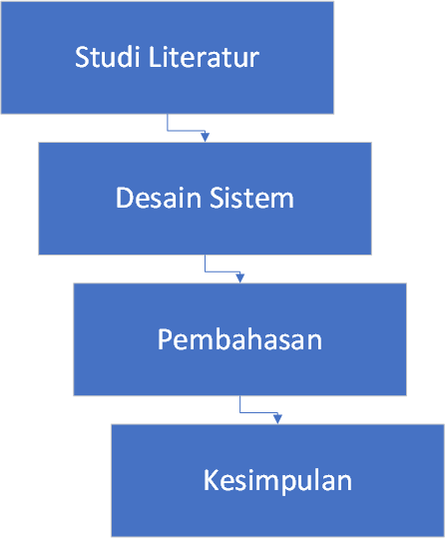

Gambar 1. Alur Metodologi yang digunakan pada penelitian

# **Desain**

Dalam penelitian ini, penulis mencoba Membuat desain alat untuk pengukuran sebagai berikut:

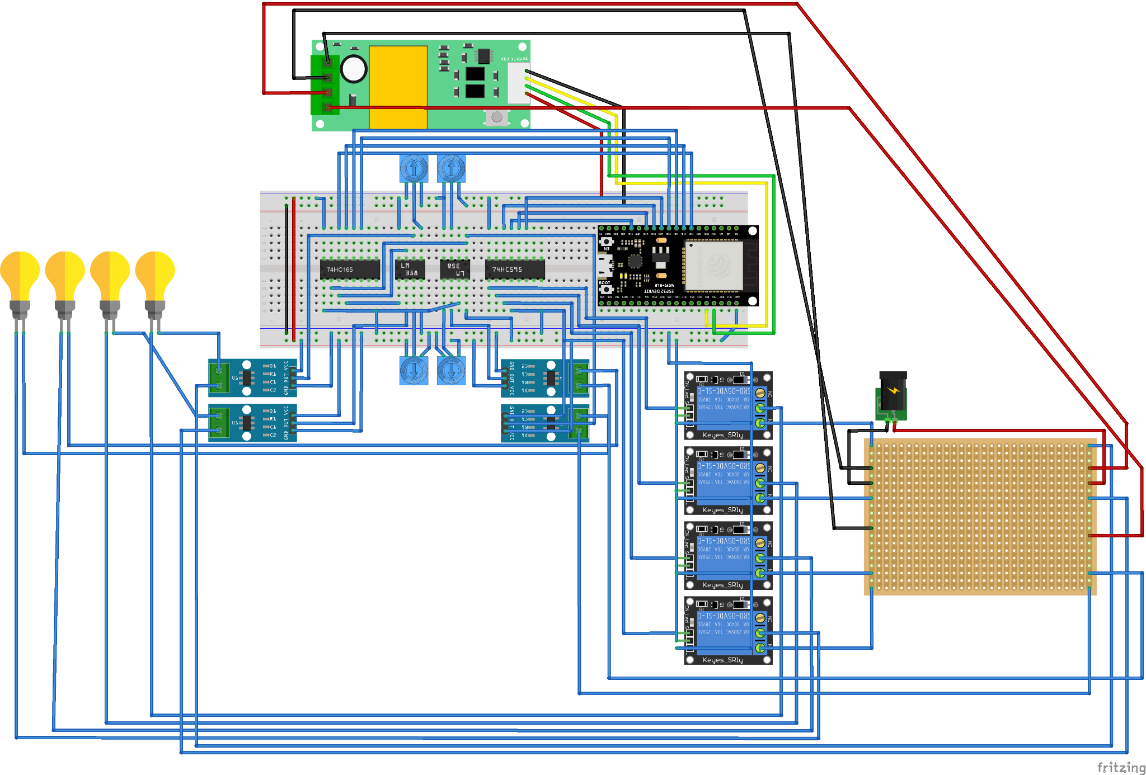

Gambar 2. Desain Sistem pada penelitian

Sistem dibagi menjadi dua bagian utama, yaitu sirkuit pengukuran dan sirkuit pengolahan. Dalam sirkuit pengukuran terdiri dari beberapa komponen yaitu, satu buah sensor pzem-004t, 2 buah sensor arus ACS-712, 2 buah Keyes Relay module, 2 buah Trimpot 20k, dan 1 buah IC 74HC595. Sedangkan di sirkuit pengolahaan terdapat 1 buah ESP32-DWODQ5. Dalam sistem tersebut, load yang sebenarnya digantikan sementara oleh 2 buah lampu yang mana jika sistem ini dibuat, maka lampu dapat diganti dengan alat yang akan diukur.

# **Diagram Alur**

# **Komponen**

1. ESP32-DWODQ5

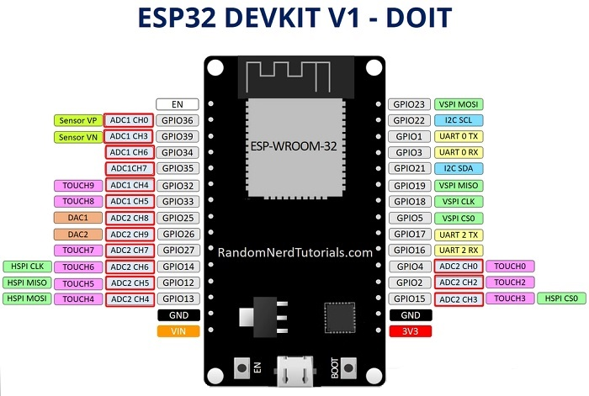

Gambar 3. ESP32 diagram beserta pin label

Mikrokontroller yang dikembangkan oleh Espressif System. ESP32 adalah sistem yang memiliki dua inti dengan arsitektur Xtensa LX6 CPU. ESP32 memiliki kemampuan lebih dari sistem sebelumnya yaitu ESP8266. Kelebihan itu terlihat dari kemampuan CPU, dan penambahan Embedded Bluetooth. ESP32 memiliki 39 GPIO pin dengan tambahan fungsionalitas seperti 18 pin ADC, 3 pin SPI, 3 antarmuka UART, 2 pin I2C , 16 pin PWM, 2 pin DAC, 2 pin I2S, dan 10 pin sensor kapasitif. ESP32 bekerja dengan tegangan lebih rendah daripada mikrokontroller umumnya. Tegangan yang digunakan yaitu 3.3 V. kemampuan ESP32 yang memiliki antarmuka wifi dan Bluetooth secara embed, memungkinkan penggunaan untuk IoT. Walau penggunaan ESP32 tidak sebanyak seperti Arduino, tetapi penyebaranya mulai merambah cepat, dikarenakan kemampuan lebih baik, dan modul wifi serta Bluetooth embed yang telah terpasang. Dan juga sensor pada Arduino dapat digunakan oleh ESP32, dengan tanpa atau sedikit merubah konfigurasi pada sistem.

1. ACS-712

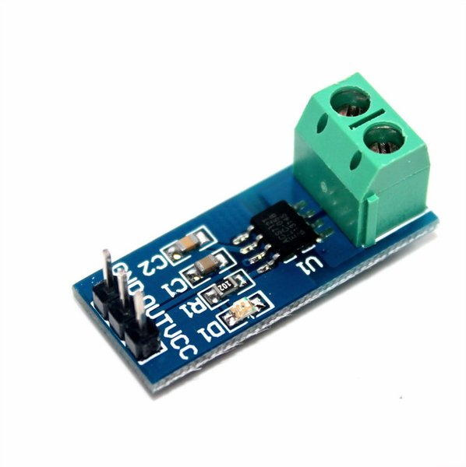

Gambar 4. ACS-712 Hall Effect Sensor

Merupakan Sensor arus Hall effect yang dikeluarkan oleh Allegro, sensor ini memiliki tingkat akurasi yang cukup untuk mengukur arus baik itu listrik DC maupun Listrik AC. Sensor ini memiliki limit arus atara 5, 20, sampai 30 Ampere. Sensor ini bekerja dengan cara mendeteksi flux atau arus medan magnetic pada listrik yang mengalir pada kabel atau rangkaian, kemudian rangkaian hall effect akan mendeteksi perubahaan magnetic tersebut dengan merubahnya pada tegangan tertentu. Perubahaan tegangan pada setiap ampere berbeda beda pada setiap tipe. Untuk tipe 5 ampere, maka perubahaan setiap amperenya adalah 185 mA, 20 memiliki perubahaan 100 mA, dan 30 memiliki perubahaan 80 mA.

1. HRS4(H) Relay

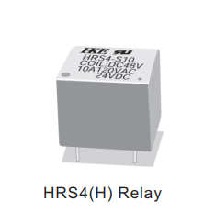

Gambar 5. Relay HKE

Relay yang diproduksi oleh HKE ini memiliki daya 5 Volt pada inputnya, dan untuk kontak yang dihubungkan memiliki batas rating 10A untuk 120 VAC atau 24 DAC, sedangkan 6A untuk 250 VAC. Relay bekerja dengan bekerja menggunakan konsep elektromagnetik, kumparan yang diberikan pada inductor, akan menimbulkan medan magnet yang kemudian akan menarik pelat yang menghubungkan atar pelat pada konektor. Pada relay yang memiliki 5 pin, terdapat juga pilihan untuk tipe normalitas dari kerja relay, yaiut NC untuk normaly closed dan NO, untuk normally closed.

1. IC SN74HC595N

Merupakan IC 8 Shift Register yang berfungsi untuk memperbanyak output pin pada mikrokontroller atau circuit. Cara kerja dari IC ini adalah dengan cara melakukan multiplexing pada input yang diterima secara serial, kemudian setiap bit pada data yang dikirim akan dijadikan kondisi untuk pin output, dimana jika posisi bit memiliki nilai 1, maka pin dalam keadaan HIGH. Namun jika nilai 0, maka pin dalam keadaan LOW. IC ini dapat di buat seri, sehingga outputnya dapat lebih dari 8.

Roihan, A., Kusumah, H., & Permana, A. (2018). Prototype fast tracking of detection offenders smoking zone berbasis Internet of Things. *Jurnal Informatika Mulawarman*, *13*(2), 111-117.

References

|  |  |
| --- | --- |
| [1] | A. Roihan, H. Kusumah, and A. Permana, ‘Prototype fast tracking of detection offenders smoking zone berbasis Internet of Things’, *Jurnal Informatika Mulawarman*, vol. 13, no. 2, pp. 111–117, 2018. |